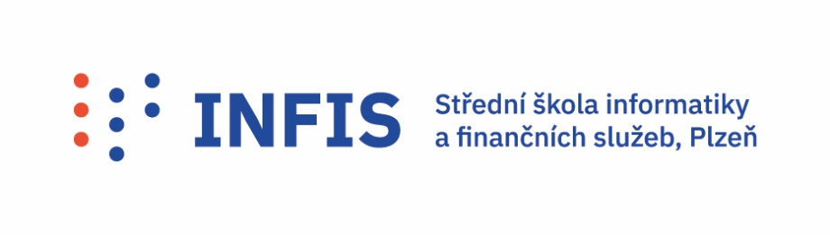

čj. SŠINFIS/187/25

Smlouva o zajištění přepravních služeb
uzavřená podle § 1746 zákona č. 89/2012, Sb., občanský zákoník, v platném znění mezi smluvními stranami:

Střední škola informatiky a finančních služeb, Plzeň, Klatovská 200 G
Klatovská 200 G
301 00 Plzeň
IČO: 00574406
zastoupená Přemyslem Šmídlem, ředitelem školy
dále jen „Objednatel“

a

SEKO BUS Plzeň s.r.o.
Mikulášská třída 266/12
326 00 Plzeň
IČO: 26401177
zastoupená Romanem Sedláčkem, jednatelem
dále jen „Poskytovatel“

A/ Základní ustanovení
- Smluvní strany prohlašují, že výše uvedené údaje o smluvních stranách jsou v souladu s právní skutečností v době uzavření smlouvy správné. Smluvní strany se zavazují, že změny dotčených údajů oznámí bez prodlení druhé smluvní straně.
- Smlouva je uzavřená na základě vyhlášené veřejné zakázky malého rozsahu, vyhlášené Objednatelem dne 17. října 2024.
- Poskytovatel prohlašuje ohledně sjednaných pojištění po celou dobu účinnost smlouvy:
  - Společnost je pojištěna na „odpovědnost podnikatele a právnické osoby“, která kryje škody na majetku přepravovaných osob
  - Všechna vozidla společnosti mají uzavřeno „Povinné ručení“, které kraje veškeré škody na životě a zdraví přepravovaných osob
- Poskytovatel prohlašuje, že je odborně způsobilý k zajištění předmětu plnění podle této smlouvy, a to v celém jejím rozsahu.
- Předmětem této smlouvy je závazek Poskytovatele řádně a včas zajišťoval pro Objednatele autobusovou dopravu na základě dílčích objednávek.

B/ Předmět plnění
- Předmětem této Smlouvy je zajištění dopravy pro školu na období od uzavření smlouvy do 30.6.2029.
- Doprava bude zajištěna dle dílčích objednávek Objednatele zaslaných na e-mail Poskytovatele sekobus@sekobus.cz.
- Poskytovatel objednávku potvrdí též na e-mail, ze kterého byla objednávka zaslána.
- V případě, že není možné dopravu v daný termín zajistit, zajistí službu od konkurenční firmy.

C/ Doba plnění
- Plnění započne dnem uzavření smlouvy.
- Smlouva se uzavírá na dobu určitou do 30.6.2029.

D/ Cena služeb a platební podmínky
- Na základě výběrového řízení byly vysoutěženy smluvní ceny:
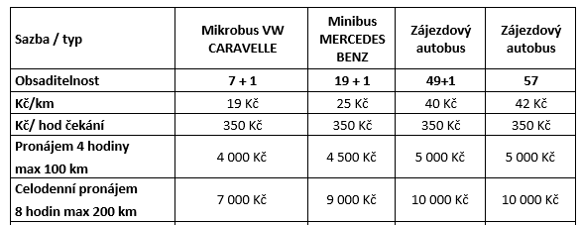

- Mýtné v jednotlivých zemích bude účtováno dle skutečnosti na základě faktur z mýtných systémů.
- Výpočet poměrné části daně z obratu – DPH, pro přepravu na území zemí EU
Výše daně v jednotlivých zemích:

- Německo 19%
- Rakousko 20%
- Polsko 8%
- Slovinsko 9,5%
- Chorvatsko 25%
- Belgie 6%
- Holandsko 6%
- Dánsko 25%

Seznam členských států EU, ve kterých nepravidelná mezinárodní přeprava osob není předmětem DPH, nebo zde existuje nulová sazba daně, popř. se daň neuplatňuje:
Dánsko |  | Lucembursko |  |  | Kypr
Estonsko |  | Maďarsko |  |  | Litva
Finsko |  | Malta |  |  | Lotyšsko
Irsko |  | Portugalsko |  |  | Slovensko
Itálie |  | Rumunsko |  |  | Švédsko

- Výpočet diet. Diety budou účtovány dle skutečnosti a platných zákonných norem.
- Fakturace. Poskytovatel vystaví na základě objednávky a realizované dopravy fakturu do 14 dnů od poskytnutí plnění. Na faktuře uvede případně větu, jejíž formulaci případně uvede na dílčí objednávce (pro případ účtování v rámci projektů, do kterých je škola zapojena). Splatnost faktury bude min. 14 dnů.

E/ Závěrečná ustanovení
- Tato Smlouva nabývá platnosti dnem podpisu posledním účastníkem.
- Tato Smlouva nabývá účinnosti dnem jejího podpisu posledním účastníkem.
- Tato Smlouva může být měněna pouze oboustranně odsouhlasenými podepsanými písemnými dodatky.
- Obě strany prohlašují, že jakékoliv osobní nebo důvěrné informace, které se dozvěděly v souvislosti s plněním předmětu smlouvy, neposkytnou třetím stranám.
- Smlouvu do registru smluv vkládá objednatel.

V Plzni dne 19. 2. 2025

Ing. Přemysl Šmídl Roman Sedláček
ředitel jednatel
Střední škola informatiky a finančních služeb, Plzeň, Seko Bus Plzeň s.r.o.
Klatovská 2778/200G, 301 00 Plzeň

